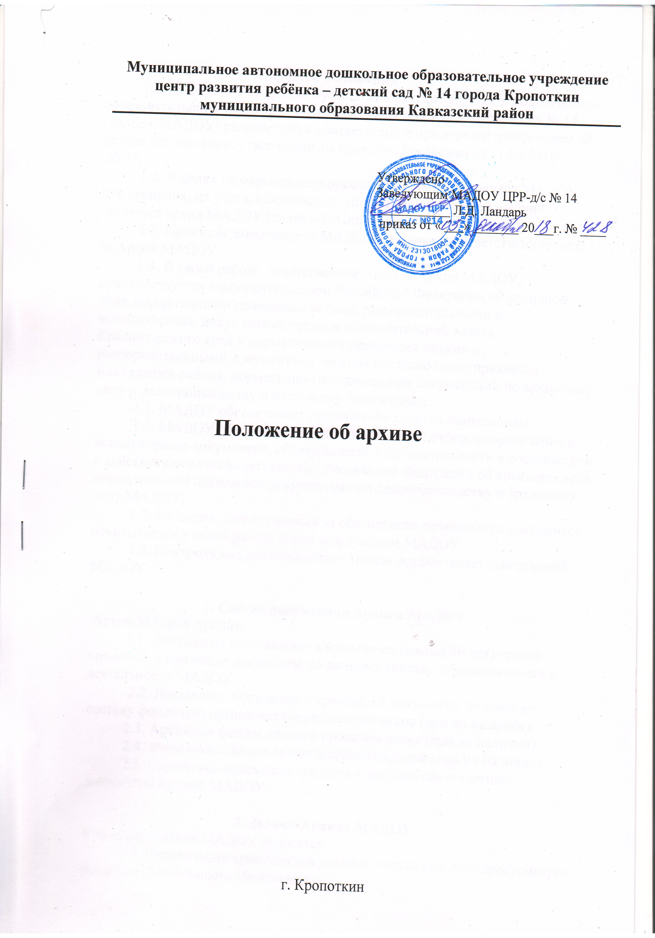

1. Общие положения
1.1. Положение об архиве муниципального автономного дошкольного образовательного учреждения центр развития ребенка - детский сад № 14 (далее – МАДОУ) разработано в соответствии с примерным положением об архиве организации, утвержденным приказом Росархива от 11.04.2018г.
№ 42.
1.2. В целях своевременного приема архивных документов МАДОУ для хранения, их учета, сохранности, упорядочения и использования создается архив МАДОУ (далее – Архив).
1.3. Приказом заведующего МАДОУ назначается ответственное лицо за Архив МАДОУ.
1.4. В своей работе, ответственное лицо за Архив МАДОУ, руководствуется законодательством Российской Федерации об архивном деле, нормативными правовыми актами, распорядительными и методическими документами органов исполнительной власти Краснодарского края и нормативными правовыми актами и распорядительными документами органов местного самоуправления Кавказского района, нормативно-методическими документами по архивному делу и делопроизводству и настоящим положением.
1.5. МАДОУ обеспечивает Архив необходимым помещением.
1.6. МАДОУ обеспечивает сохранность, учет, отбор, упорядочение и использование документов, образующихся в его деятельности в соответствии с действующим законодательством Российской Федерации об архивном деле, нормативными правовыми документами по делопроизводству и архивному делу МАДОУ.
1.7. Работник, ответственный за обеспечение сохранности документов, отчитывается в своей работе перед заведующим МАДОУ.
1.8. Контроль над деятельностью Архива осуществляет заведующий МАДОУ.

2. Состав документов Архива МАДОУ
Архив МАДОУ хранит:
2.1. Документы постоянного и временных (свыше 10 лет) сроков хранения, в том числе документы по личному составу, образовавшиеся в деятельности МАДОУ.
2.2. Документы постоянного хранения и документы по личному составу фонда (ов) организаций-предшественников (при их наличии).
2.3. Архивные фонды личного происхождения (при их наличии).
2.4. Фонд пользования личного происхождения (при их наличии).
2.5. Справочно-поисковые средства к документам и учетные документы Архива МАДОУ.

3. Задачи Архива МАДОУ
К задачам Архива МАДОУ относятся:
3.1. Организация хранения документов, состав которых предусмотрен разделом 2 настоящего Положения.
3.2. Комплектование Архива МАДОУ документами, образовавшимися в деятельности МАДОУ.
3.3. Учет документов, находящихся на хранении в Архиве МАДОУ.
3.4. Использование документов, находящихся на хранении в Архиве МАДОУ.
3.5. Подготовка и своевременная передача документов Архивного фонда Российской Федерации на постоянное хранение в муниципальный архив (в случае ликвидации МАДОУ).
3.6. Методическое руководство и контроль формирования и оформления дел в подразделениях МАДОУ и своевременной передачей их в Архив МАДОУ.

4. Функции Архива МАДОУ
Архив МАДОУ осуществляет следующие функции:
4.1. Организует прием документов постоянного и временных (свыше 10 лет) сроков хранения, в том числе по личному составу, образовавшихся в деятельности МАДОУ, согласно Инструкции по делопроизводству МАДОУ.
4.2. Систематизирует и размещает документы, поступающие на хранение в Архив МАДОУ, образовавшиеся в ходе осуществления деятельности МАДОУ.
4.3. Принимает дела не позднее чем через 1 год после завершения делопроизводством, учитывает и хранит документы по основным направлениям деятельности образовательного учреждения, упорядоченные в соответствии с нормативными требованиями по архивному делу.
4.4. Составляет и представляет описи дел после согласования экспертной комиссией МАДОУ (далее - ЭК) на утверждение заведующему МАДОУ.
4.5. Осуществляет учет и обеспечивает полную сохранность принятых на хранение дел.
4.6. Создает, пополняет и совершенствует научно-справочный аппарат к хранящимся в Архиве делам и документам.
4.7. Информирует руководство и работников МАДОУ о составе и содержании документов архива.
4.7. Организует использование документов:
- выдает в установленном порядке дела, документы или копии документов в целях служебного и научного использования;
- выдает в установленном порядке копии документов и архивные справки;
- ведет учет использования документов, хранящихся в Архиве.
4.8. Участвует в разработке Инструкции по делопроизводству в МАДОУ, в составлении номенклатуры дел, в формировании и оформлении дел.
4.9. Участвует в проведении мероприятий по повышению квалификации работников по вопросам работы с документами.
4.10. Проводит экспертизу ценности документов, хранящихся в Архиве, участвует в работе ЭК МАДОУ.
4.11. Организует и оказывает методическую помощь в подготовке документов к передаче в Архив МАДОУ.
4.12. Контролирует правильность формирования и оформления дел в делопроизводстве, а также подготовку дел к передаче на постоянное хранение работниками МАДОУ.

5. Права Архива МАДОУ
Архив МАДОУ имеет право:
5.1. Представлять заведующему МАДОУ предложения по совершенствованию организации хранения, комплектования, учета и использования архивных документов в Архиве МАДОУ.
5.2. Запрашивать в подразделениях МАДОУ сведения, необходимые для работы Архива МАДОУ.
5.3. Давать рекомендации подразделениям МАОУ по вопросам, относящимся к компетенции Архива МАДОУ.
5.4. Информировать подразделения МАДОУ о необходимости передачи документов в Архив МАДОУ
5.5. Принимать участие в заседаниях ЭК МАДОУ.

4.Заключительные положения.
4.1. В настоящее Положение по мере необходимости, выхода указаний, рекомендаций вышестоящих органов могут вноситься изменения и дополнения, которые утверждаются заведующим МАДОУ.
4.2. Настоящее Положение вступает в силу с момента его подписания.
Срок действия Положения не ограничен. Положение действует до принятия нового.

